第一题：有一个大小为4×4的原始灰度图像，这16个像素点的灰度值为，用LSB方法嵌入秘密信息BP（大写字母），嵌入率为100%，将BP的ASCII的二进制采用逐行嵌入的方式嵌入秘密信息。B的ASCII的二进制是01000010，就是说将0100嵌入到第一行61,64,69,72，0010嵌入到第二行78,61,69,72，依次类推。本题需要使用python编程实现，所有的结果截图要求清晰可见（如果结果不清晰，无法看到结果，算未回答正确）。
第一步：编程将BP的ASCII输出，之后将ASCII转成二进制，输出结果。输出要求为：
本人学号为 ，本人姓名为 ，秘密信息的ASCII是 ：
转成的二进制是：（二进制每个字母输出一行，两个字母输出两行）

输出要求必须类似下面的这种清晰度。
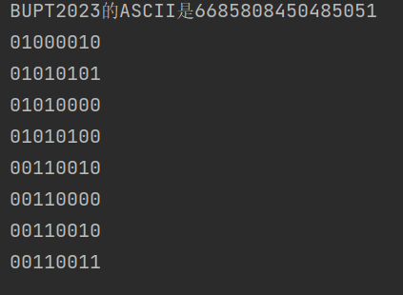
第二步：绘制原始绘图图像素点灰度值直方图。要求原始图像灰度值直方图左上角要注明：这是学号为 ，姓名为 ，绘制的原始图像灰度值直方图。

第三步：用LSB方法嵌入秘密信息，绘制嵌入秘密信息隐写后图像的16个点的像素值，用4*4的矩阵显示。输出要求为：
本人学号为 ，本人姓名为 ，隐写后16个点的像素值的矩阵如下：

第四步：绘制隐写后的灰度值直方图。要求隐写后的灰度值直方图左上角要注明：这是学号为 ，姓名为 ，绘制的隐写后的灰度值直方图。

第五步：将第二步嵌入秘密信息隐写后这16个灰度值最低位全部置为1，绘制隐写图像遭受攻击后图像的像素点灰度值矩阵，用4*4的矩阵显示。输出要求为：
本人学号为 ，本人姓名为 ，隐写图像遭受攻击后图像的灰度值矩阵如下：

第六步：提取第五步隐写图像遭受攻击后图像所有灰度值的最低位，提取16个比特，输出这个比特串（不需要空格，连续输出）。输出要求为：本人学号为 ，本人姓名为 ，隐写图像遭受攻击后图像16个灰度值的最低位为：

